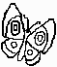Создание пиктограммы в графическом редакторе Paint.

- Откройте графический редактор Paint и создайте новый файл (Файл - Создать)
- Выберите в меню Вид команду Мастаб
- Установите переключатель на 800 % и нажмите ОК.
- Выберите команду Вид – Масштаб/отражать сетку.
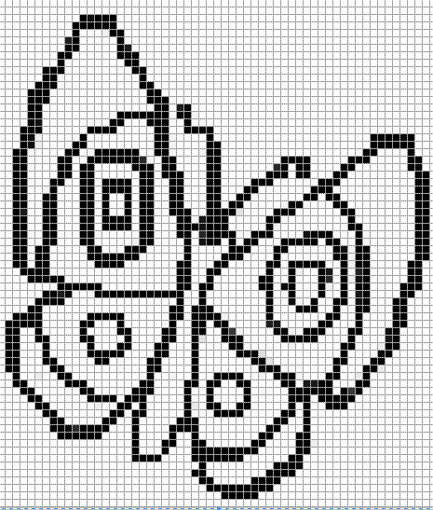
- Выберите инструмент Карандаш и по точкам изобразите бабочку.

- Вернитесь к исходному масштабу.
- Сохраните рисунок под своей фамилией в папке 5 класс
- Закройте графический редактор Paint.

